Tâches en cours
Cet écran présente la liste des tâches en cours.

Utilisation
Accès : Projets → Tâches en cours
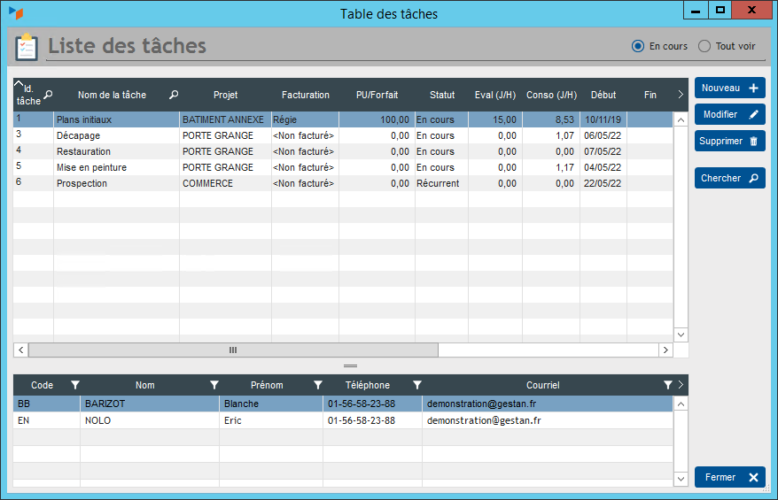
Il permet de voir facilement quelles tâches ne sont pas encore terminées, et quels utilisateurs leurs sont affectés.


Autres articles “Projets, tâches, temps de travaux”
Affectation des tâches
Consos : Chrono
Consos : saisie simplifiée
Détail journalier
Planning des projets
Projets
Recalculer les temps de travaux
Réaffecter des projets ou des tâches
Suivi financier des projets
Temps de travaux (conso)
Tâches
Tâches en cours

